Министерство науки и высшего образования Российской Федерации

Федеральное государственное автономное образовательное учреждение высшего образования

«СЕВЕРО-КАВКАЗСКИЙ ФЕДЕРАЛЬНЫЙ УНИВЕРСИТЕТ»

|  |  |
| --- | --- |
| Институт | математики и компьютерных наук |
| Кафедра | компьютерной безопасности |

ОТЧЕТ

о Лабораторная работа №4

по дисциплине «Знакомство с MathCad, вычисление выражений»

Выполнил:

Пронин Владимир Иванович,

студент 2 курса

группы КМБ-с-о-23-1

______________________________

«____» __________________2025 г.

Проверено с оценкой:

______________________________

______________________________

______________________________

______________________________

«____» __________________2025 г.

Ставрополь, 2025

Пример 1)

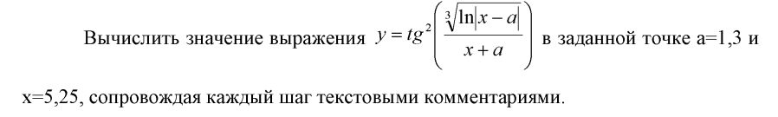

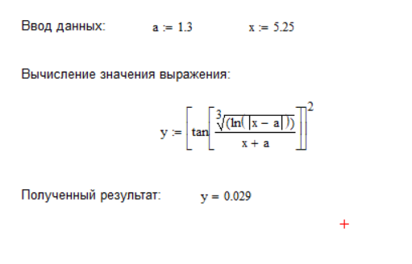

Рисунок 1 - Пример вычисления значения выражения

Пример 2)

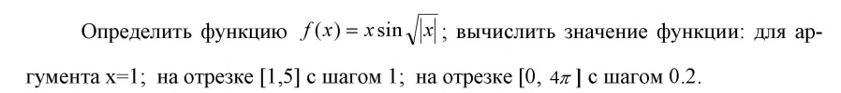

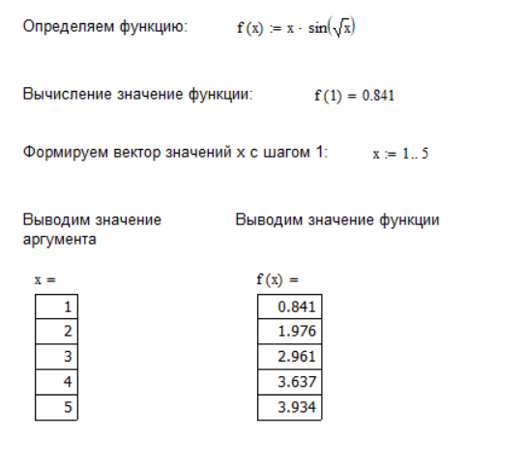

Рисунок 2 - Табулирование функции при изменении аргумента с шагом 1

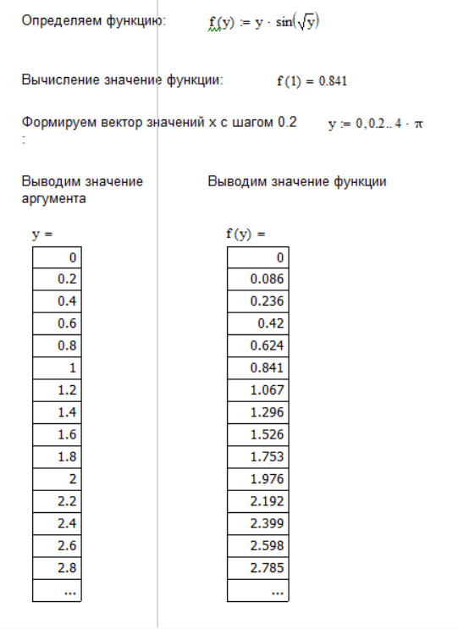

Рисунок 3 - Табулирование функции при изменении аргумента с шагом 0,2

**Индивидуальное задание.**



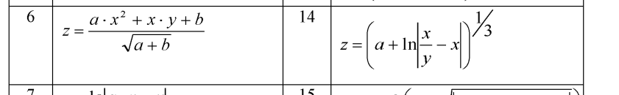

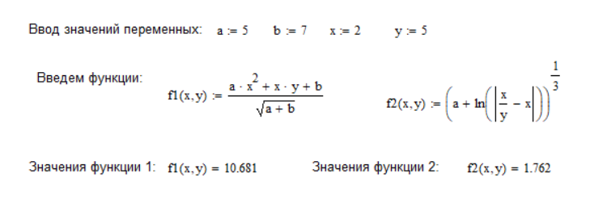

Рисунок 4 – Поиск значений функции по вводным переменным